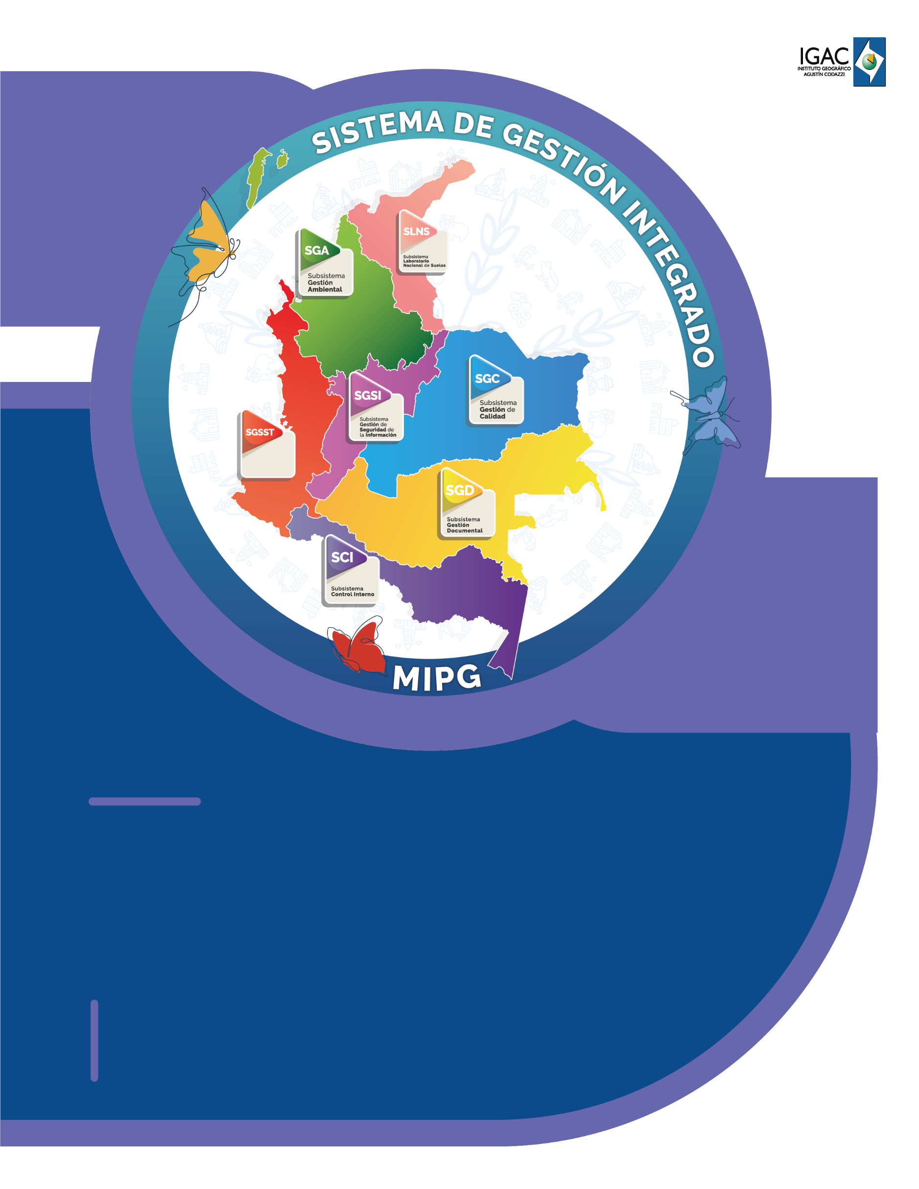

Instructivo

**Migración de Datos Catastrales**

**Código IN-XX-XX**

**Versión X**

**Vigente desde 24/07/2024**

# OBJETIVO

Proporcionar una herramienta ejecutable en ArcGIS Pro, que permita la migración de datos catastrales a partir de un feature layer a otro a través de la coincidencia del cancroide entre los polígonos superpuestos, los cuales representan los predios de la zona en particular. Entregando como resultado una modificación en la tabla de atributos a uno de los feature layer con el código catastral actual y el antiguo.

# ALCANCE

El presente instructivo describe el desarrollo de un script ejecutable en ArcGIS Pro, el cual determina la coincidencia de la superposición entre los feature layer de entrada con el fin de migrar datos catastrales asicados a los predios en cuestión.

# DEFINICIONES

* + **Feature Class**: Son conjuntos homogéneos de entidades comunes, cada una de las cuales tiene la misma representación espacial, como puntos, líneas o polígonos, y un conjunto común de columnas de atributos, por ejemplo, una clase de entidad de línea para representar líneas centrales de carreteras. Las cuatro clases de entidades más utilizadas son puntos, líneas, polígonos y anotaciones (un término para el texto del mapa).
  + **Geodatabase**: es un conjunto de datasets geográficos de distintas clases que están almacenados en una carpeta común del sistema de archivos o en un sistema de administración de bases de datos relacionales multiusuario.
  + **Polígono:** Es una **figura geométrica** cerrada y plana que está formada por varios segmentos rectos unidos, también denominados lados.
  + **Script**: Archivo con código ejecutable dentro de una herramienta de script.
  + **Predio**: es una parcela de terreno claramente delimitada y perteneciente a una persona.
  + **Shapefile:** es un formato sencillo y no topológico que se utiliza para almacenar la ubicación geométrica y la información de atributos de las entidades geográficas. Las entidades geográficas de un shapefile se pueden representar por medio de puntos, líneas o polígonos (áreas).
  + **Feature layer:** es una agrupación de entidades geográficas similares, por ejemplo, edificios, parcelas, ciudades, carreteras y epicentros de terremotos. Las entidades pueden ser puntos, líneas o polígonos (áreas). Los feature layer pueden ser shapefiles o feature class.

# DESARROLLO

Se desarrolló una herramienta ejecutable en ArcGIS Pro, permite la migración de datos catastrales a partir de un feature layer a otro. Es de suma importancia que en caso de que las capas de entrada correspondan a un feature class, estas **NO** deben cumplir con las siguientes condiciones, ya que la herramienta **NO** funcionara de manera adecuada.

* Formar parte de una topología.
* Formar parte de un dataset de red.
* Estar dentro de datasets versionados en geodatabases corporativas.

## EJECUCIÓN DE LA HERRAMIENTA

Para realizar la migración de datos catastrales se debe ingresar en el parámetro denominado como “Base catastral” un feature layer o un shapefile en el cual en la tabla de atributos se encuentren los campos de interés que se desean migrar, los cuales deben estar con el nombre y alias de **“CODIGO” Y CODIGO_ANT”**, como se muestra a continuación.

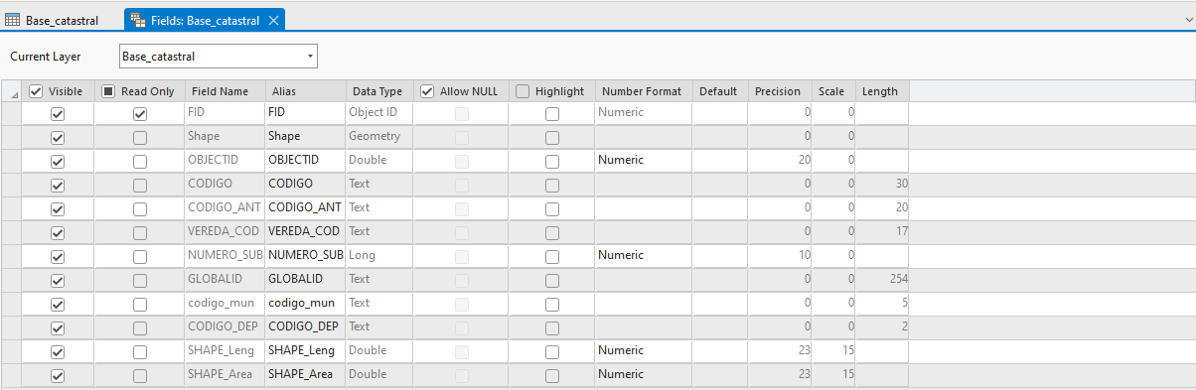

Figura 1. Tabla de atributos del feature layer correspondiente al parámetro de Base catastral.

Seguido a esto en el parámetro denominado como “Base vectorizada” se debe ingresar un shapefile o feature con los predios a los cuales se les desea añadir el código catastral actual y el antiguo en la tabla de atributos a partir de la coincidencia entre los polígonos. Posteriormente, dar click en el botón Run.

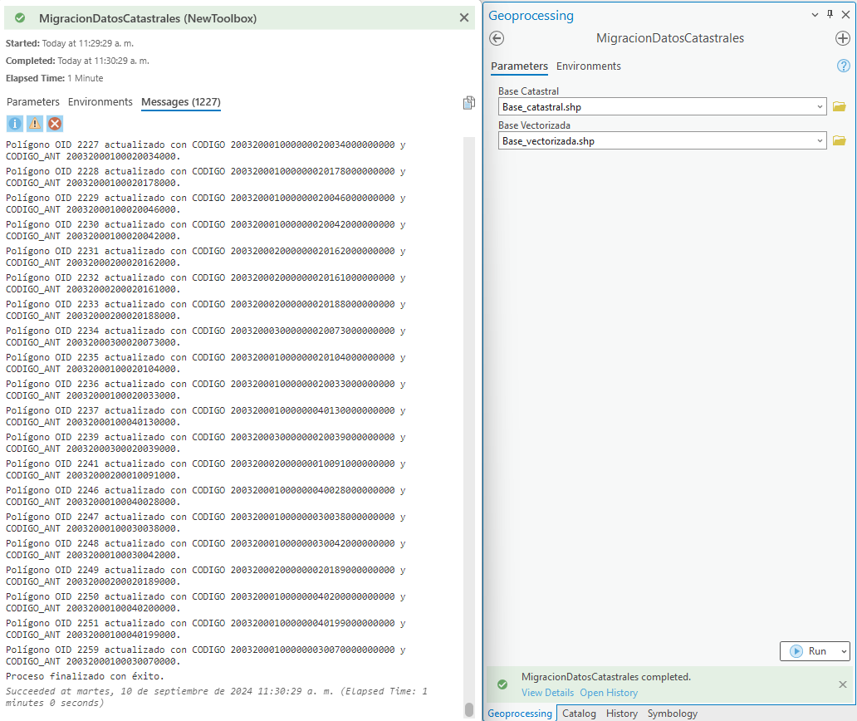

Figura 2. Ventana gráfica de la herramienta.

## RESULTADOS

Posteriormente, como resultado se obtienen dos campos (“CODIGO” Y CODIGO_ANT”) agregados al feature layer ingresado en el parámetro de “Base Vectorizada” únicamente en aquellos predios en los cuales solo coincidía con un centroide, es decir que los predios que coincidían con dos o más centroides aparecerán vacíos o nulos en los campos nombrados anteriormente.

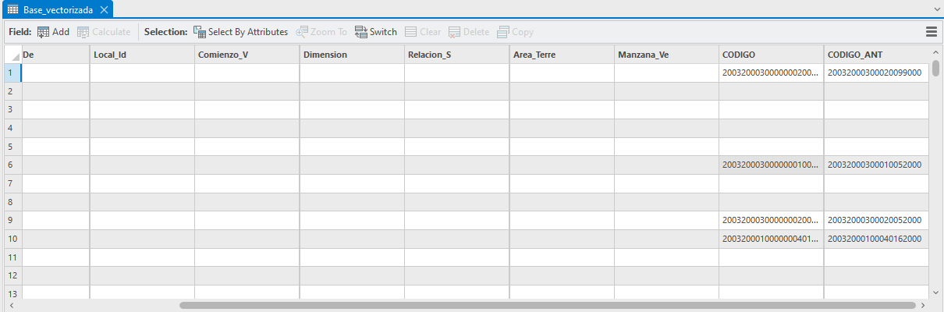

Figura 3. Reporte generado por la herramienta en GDB de prueba.

# CONTROL DE CAMBIOS

Registrar las dos últimas versiones (para el caso de actualizaciones de documentos) así:

|  |  |  |
| --- | --- | --- |
| **FECHA** | **CAMBIO** | **VERSIÓN** |
| **24/07/2024** | * Se adopta como versión 1 debido a la actualización de la Cadena de Valor en Comité Institucional de Gestión y Desempeño del 3 de marzo del 2023, nuevos lineamientos frente a la generación, actualización y derogación de documentos del SGI. * Hace parte del proceso deSubdirección Cartográfica y Geodésica. * Se ajusta el documento según la nueva Estructura Orgánica aprobada por Decreto 846 del 29 de Julio del 2021. | **1** |

Registrar la creación del documento en versión 1 así:

|  |  |  |
| --- | --- | --- |
| **FECHA** | **CAMBIO** | **VERSIÓN** |
| **24/07/2024** | * Se adopta como versión 1 por corresponder a la creación del documento. Emisión Inicial Oficial. * Hace parte del proceso deSubdirección Cartográfica y Geodésica.   Se crea el procedimiento “**Migración de Datos Catastrales**”, código **001,** versión 1. | **1** |

|  |  |  |  |
| --- | --- | --- | --- |
| **Elaboró y/o Actualizó** | **Revisó Técnicamente** | **Revisó Metodológicamente** | **Aprobó** |
| **Nombre:** Michael Rojas y Yaritza Quevedo  **Cargo:** Contratista | **Nombre:** Diego Rugeles  **Cargo:** Contratista | **Nombre:** Diego Rugeles  **Cargo:** Contratista | **Nombre:** Carlos Franco Prieto  **Cargo:** Subdirector Cartografía y Geodesia. |